Министерство науки и высшего образования Российской Федерации Федеральное государственное бюджетное образовательное учреждение высшего образования

ИРКУТСКИЙ НАЦИОНАЛЬНЫЙ ИССЛЕДОВАТЕЛЬСКИЙ ТЕХНИЧЕСКИЙ УНИВЕРСИТЕТ

Институт информационных технологий и анализа данных Центр программной инженерии

ОТЧЕТ

к лабораторной работе №4 по дисциплине:

|  |
| --- |
| «Технология разработки программных комплексов» |
| Формирование требований и анализ |

наименование темы

|  |  |  |  |  |  |
| --- | --- | --- | --- | --- | --- |
| Выполнил студент |  | | | | |
| группы: | ИСТб-19-2 |  |  |  | Караваева Д.С. |
|  |  |  |  | Комогорцева Ю.В. |
|  |  |  |  | Кузнецова Ю.С. |
|  |  |  |  | Трухонин Д.А. |
| Проверил: | шифр группы  15 баллов |  | подпись |  | Фамилия ИО  Бахвалова З.А. |
|  | должность |  | подпись |  | Фамилия ИО |

Иркутск. 2022 г.

**Оглавление**

**Задание** 3

Формирование требований 4

Описание предметной области 4

1 Описание проблемы 4

2 Цель 5

3 Постановка задачи 6

4 Функциональность ПО 7

5 Словари 9

Анализ 12

1 Модель предметной области (IDEF0) 12

2 Варианты использования UML 15

3 Концептуальная модель хранилища данных 16

4 DFD - диаграмма потоков данных 17

5 Сценарии ВИ 18

6 Диаграмма активности 20

7 Описание интерфейса 21

Литература 22

**Задание**

Вариант 2

Реализовать информационную систему магазина офисной мебели. Предмет мебели характеризуется атрибутами: Модель, Изготовитель, Габариты, Цвет.

Предмет мебели подразделяется на Шкаф (атрибуты: Количество дверей, Наличие замка), Полка (атрибут: Максимальная масса содержимого), Стул (атрибуты: Количество ножек, Высота спинки), Кресло (Материал, Наличие газопатрона).

Изготовитель имеет атрибуты: Наименование, Страна, Адрес, Телефон.

Реализовать хранение списка изготовителей и списка мебели. Обеспечить возможность поиска каждого из типов мебели по заданному набору характеристик. Реализовать возможность печати перечня имеющихся в наличии предметов мебели одного производителя.

# Формирование требований

## Описание предметной области

Компания-заказчик занимается продажей офисной мебели. Офисную мебель можно разделить на следующие категории: стол, стул, диван, полка, шкаф и кресло. Каждый предмет мебели имеет свой артикул, который является идентификатором товара. Каждый товар характеризуется моделью, которая состоит из следующих свойств: категория, название, производитель и размер. Помимо модели каждый товар имеет артикул, цену, цвет, материал и картинку.

У производителя мебели имеется название и страна. Один производитель мебели имеет много товаров в компании.

## 1 Описание проблемы

На сегодняшний день, компания по продаже офисной мебели использует для рекламы одностраничный сайт(лэндинг), который является малоэффективным. Это связано с тем, что нам нем представлена информация о компании, но отсутствует информация о товарах, которые она продает. Так как клиенту удобнее посмотреть имеющуюся мебель в магазине через интернет, а не при личном посещении, то размещение этой информации на сайте повысит лояльность клиента и покупательский спрос. Наличие фотографий, подробного описания товара в разы повышает желание посетителя приехать и купить этот товар.

В связи с тем, что компания уже имеет одностраничный сайт, то для решения проблемы нам необходимо разработать лишь модуль, который мы встроим в уже имеющуюся систему. Этот модуль должен выполнять роль источника информации о товарах для клиентов магазина офисной мебели.

## 2 Цель

Модуль должен повысить лояльность клиента и покупательский спрос.

## 3 Постановка задачи

Для того, чтобы модуль смог стать источником информации о товарах для клиентов, следует использовать информацию из уже имеющейся системы учета товаров в магазине.

Категории мебели могут быть представлены разными способами, однако наиболее распространенным является использование каталога. Это связано с тем, что такой подход к размещению данных позволяет пользователю усваивать информацию намного лучше, а также значительно ускоряет процесс поиска нужной мебели. Каталог позволит магазину проинформировать потенциального клиента о товаре наглядно, так как информация о категориях мебели структурирована в доступном и интуитивно понятном порядке. Используя каталог можно перейти по выбранной категории, где представлены все товары данного вида.

В каталоге должны быть представлены следующие категории: стол, стул, диван, полка, шкаф и кресло. В категории товара представлены список товаров этого вида, которые можно сортировать и фильтровать. С помощью сортировки и фильтрации можно облегчить поиск товара по какому-то принципу.

Что бы посмотреть более подробно информацию о товаре, необходимо из категории товара перейти на сам товар.

Так же для облегчит поиск товара возможность поиска по названию, артикулу, изготовителю. При поиске пользователю предоставляется список товаров, подходящих под запрос.

В результате просмотра и выбора товара, пользователь должен иметь возможность скачать файл с информацией о выбранном предмете мебели. Это необходимо для повышения удобства хранения информации о выбранном товаре.

## 4 Функциональность ПО

**Просмотр каталога мебели**

Модуль должен позволять пользователю посмотреть каталог мебели, показывая категории.

**Просмотр списка товаров**

Модуль должен предоставлять пользователю возможность просматривать список товаров, принадлежащих выбранной пользователем категории или найденных в результате поиска.

**Просмотр одного предмета мебели**

При выполнении этой функции модуль должен позволять пользователю посмотреть товар. Внутри указаны: картинка, модель, размер, цвет, цена, производитель, список наличии в магазинах товара и количество в каждом из магазинов.

**Поиск предмета мебели**

Модуль должен давать возможность пользователю искать предмет мебели в поисковой строке по определенным параметрам: по модели, по артикулу, по названию, по производителю. По изготовителю необходимо, так как можно посмотреть товары этого изготовителя из разных категорий одновременно.

**Сортировка списка товаров**

Модуль должен давать возможность пользователю отсортировать список товаров по заданным критериям: по цене и названию.

**Фильтрация списка товаров**

Модуль должен давать возможность пользователю отфильтровать список товаров по заданным критериям: по цвету, цене, материалу и наличию.

При фильтрации по цвету, необходимо узнать доступные цвета товаров из этого списка и дать возможность выбрать несколько цветов.

При фильтрации по цене, необходимо узнать диапазон цен данного списка товаров и дать возможность пользователю выбрать границы цены.

При фильтрации по материалу, необходимо узнать доступные материалы данного списка товаров и дать возможность пользователю выбрать несколько материалов.

При фильтрации по наличию, необходимо дать возможность пользователю определить показывать ли товары которых есть или нет в наличии.

**Сохранение информации о выбранном товаре**

Модуль должен давать возможность пользователю сохранить информацию о выбранном товаре, с помощью скачивания файла с информацией о выбранном товаре.

## 5 Словари

**Лендинг** – это одностраничный сайт или страница сайта, которая продвигает конкретное предложение.

**Словарь предметной области**

|  |  |  |
| --- | --- | --- |
| **№** | **Сущность** | **Описание** |
| 1 | Предмет мебели/товар | Предмет офисной обстановки, который продает компания-заказчик. Имеет свойства: модель, картинка, артикул, цена, цвет, материал. |
| 2 | Модель | Полное имя товара, принятое производителем.  Состоит из следующих свойств: категория товара, название, производитель и размер. |
| 3 | Категория товара | Группа товаров, которые отвечают за один и тот же функционал. Категории могут быть: стол, стул, диван, полка, шкаф, кресло. |
| 4 | Название | Имя товара, которое является уникальным. Например: диван «Атлант», где «Атлант» является названием. |
| 5 | Производитель | Организация, которая является производителем предмета мебели. Производитель имеет атрибуты: наименование, страна, адрес. |
| 6 | Размер | Габариты мебели: высота, ширина, длинна. Указывается в мм. |
| 7 | Артикул | Идентификатор товара в системе магазина. Для одного товара разных цветов, материалов будут разные артикулы. Но для одного товара одного цвета и материалов будут одинаковые. |
| 8 | Каталог | Список категорий товаров, составленный с целью облегчения поиска. |
| 9 | Список товаров | Перечень товаров, который виден пользователю при просмотре категории или является результатом поиска. |
| 10 | Файл с информацией о выбранном товаре | Файл с информацией о выбранном предмете мебели, предназначенный для скачивания с сайта. Содержит в себе информацию о предмете мебели, и наличию в магазинах. |
| 11 | Магазин | Предприятие оптово-розничной торговли, размещённое в стационарном здании по закрепленному адресу, оборудованном для продаж товаров. |

**Словарь по Абботу**

|  |  |  |  |
| --- | --- | --- | --- |
| **№** | **Сущность** | **Глагол** | **Пояснение глагола** |
| 1 | Предмет мебели/товар | Выбирать, смотреть, искать |  |
| 2 | Модель | Смотреть |  |
| 3 | Категория товара | Выбирать, смотреть |  |
| 4 | Название | Смотреть |  |
| 5 | Производитель | Смотреть |  |
| 6 | Размер | Смотреть |  |
| 7 | Артикул | Смотреть |  |
| 8 | Каталог | Смотреть |  |
| 9 | Список товаров | Сортировать, фильтровать, смотреть |  |
| 10 | Файл с информацией о выбранном товаре | Скачать |  |
| 11 | Магазин | - |  |

**Объектно-ориентированный словарь**

|  |  |  |  |
| --- | --- | --- | --- |
| **№** | **Сущность** | **Данные** | **Методы** |
| 1 | Предмет мебели/товар | Модель, картинка, артикул, цена, цвет, материал, наличие в магазинах | Смотреть, искать |
| 2 | Модель | Категория товара, название, производитель, размер | Смотреть |
| 3 | Категория товара | Может быть:   1. Шкаф, 2. полка, 3. стул, 4. диван, 5. стол, 6. кресло | Выбирать, смотреть |
| 4 | Название | Имя товара | Смотреть |
| 5 | Производитель | Наименование, страна, адрес производства. | Смотреть |
| 6 | Размер | Высота, ширина, длинна | Смотреть |
| 7 | Артикул | Набор цифр | Смотреть |
| 8 | Каталог | Список категорий | Смотреть |
| 9 | Список товаров | - | Смотреть |
| 10 | Файл с информацией о выбранном товаре | Предмет мебели, наличие в магазинах. | Скачать |
| 11 | Магазин | Адрес | - |

# Анализ

## 1 Модель предметной области (IDEF0)

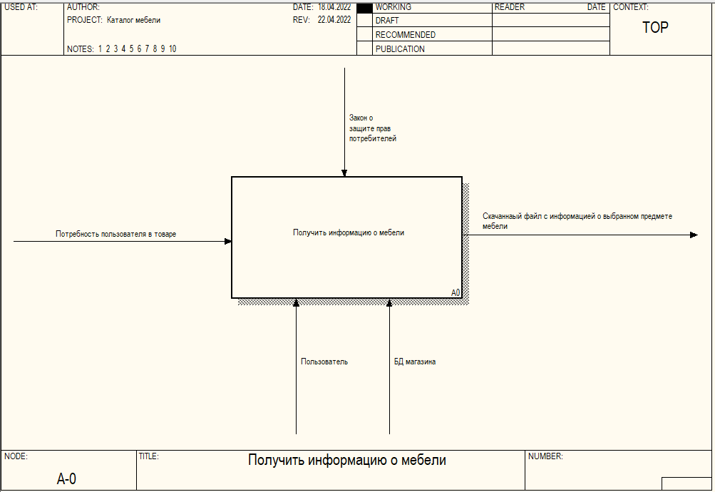

Рисунок 1 –

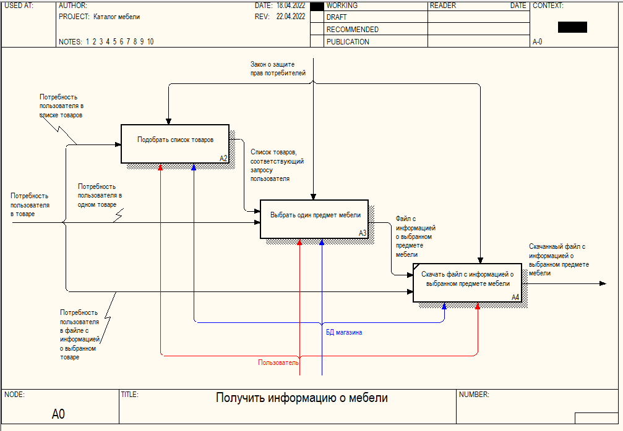

Рисунок 2 –

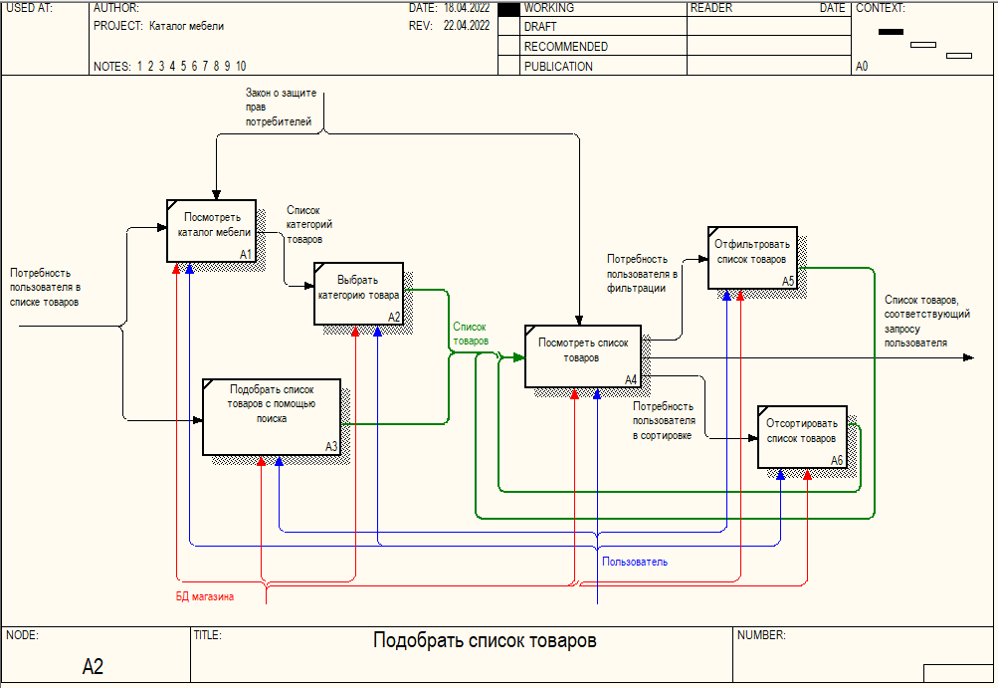

Рисунок 3 –

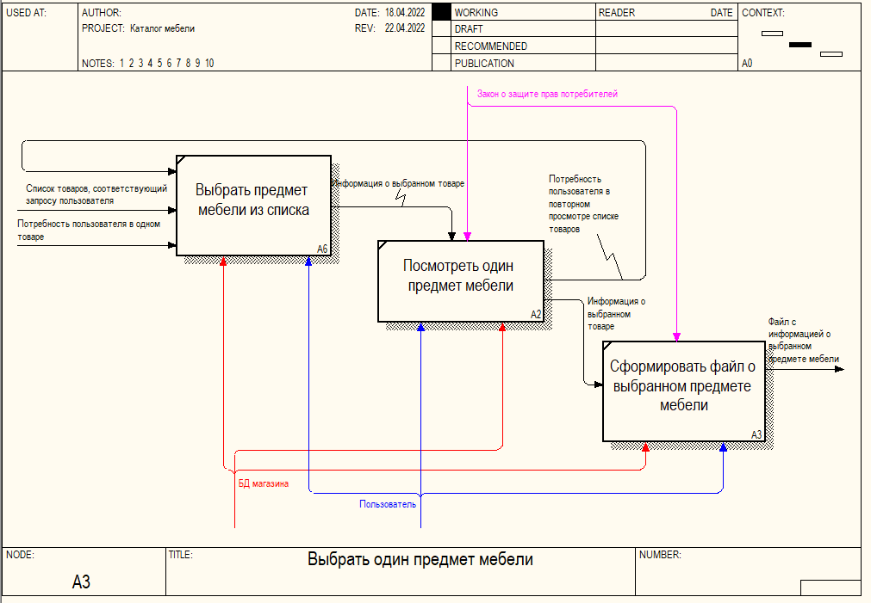

Рисунок 4 –

## 2 Варианты использования UML

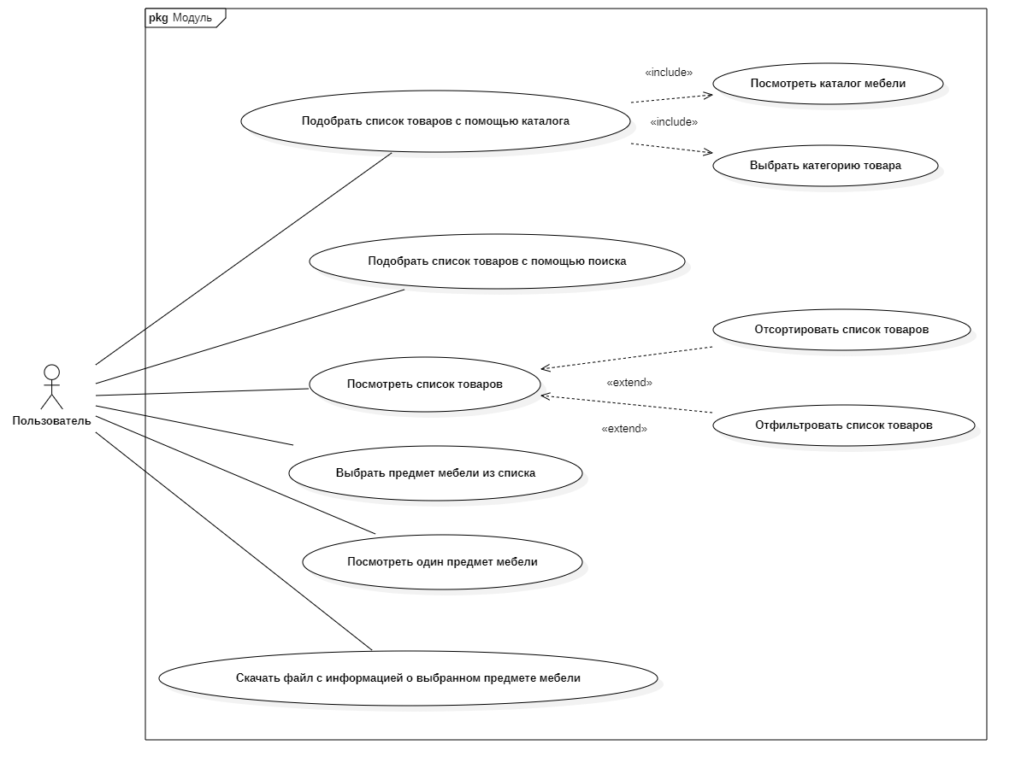

Рисунок 5 –

Надо описание

## 3 Концептуальная модель хранилища данных

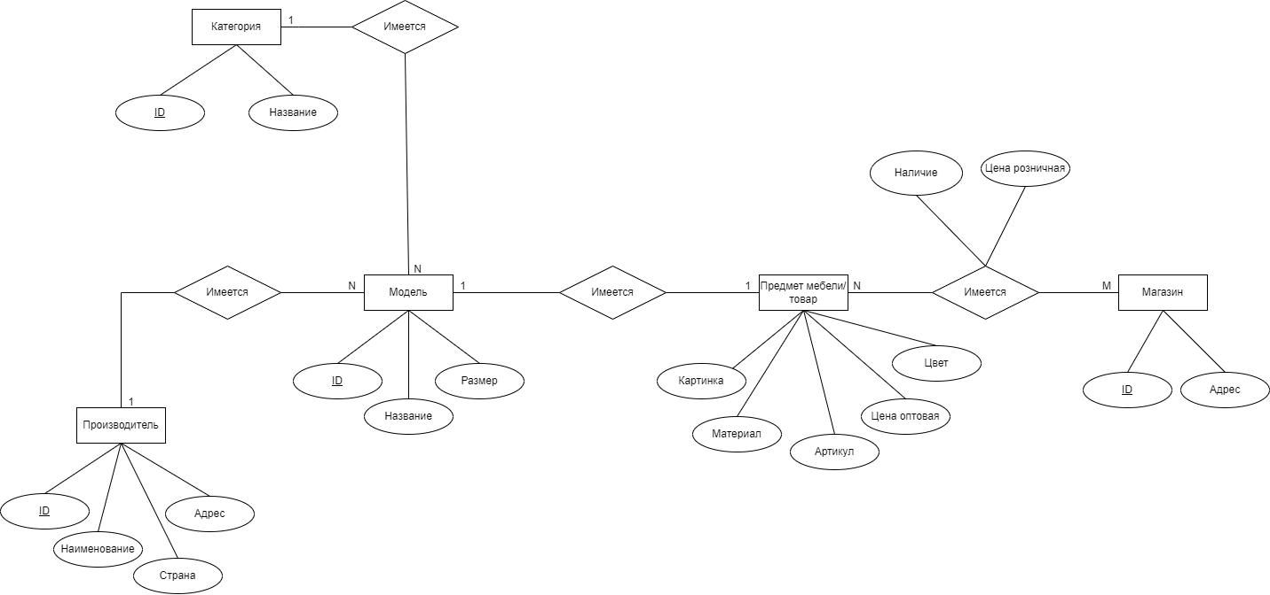

Рисунок 6 –

## 4 DFD - диаграмма потоков данных

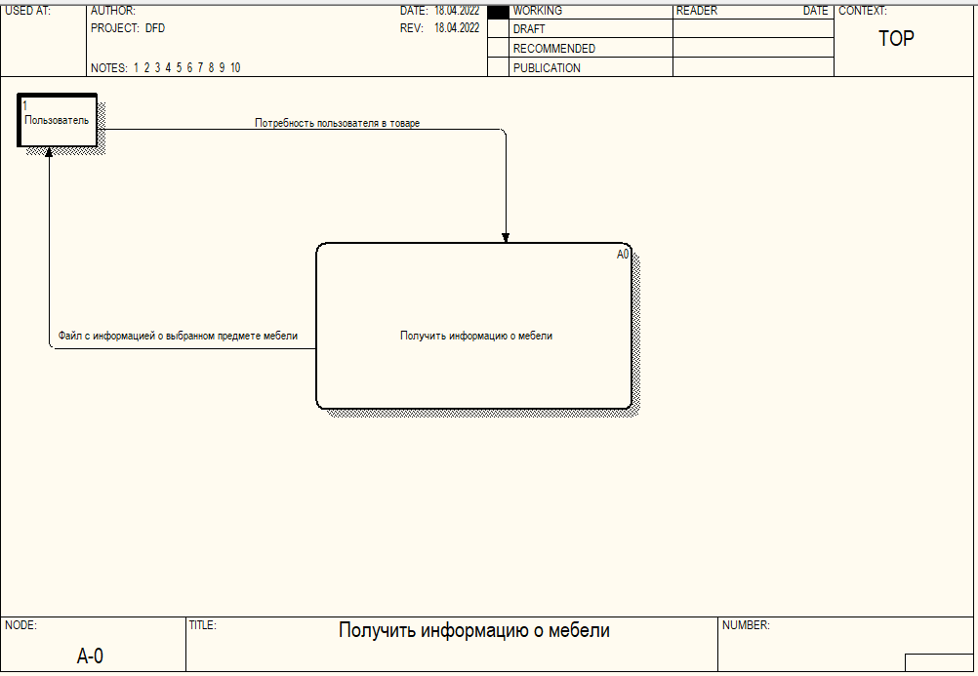

Рисунок 7 –

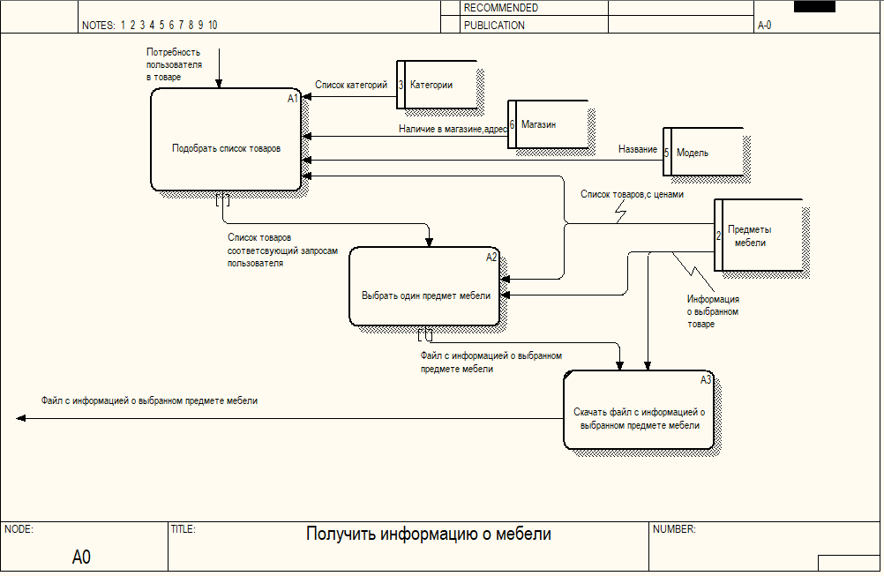

Рисунок 8 –

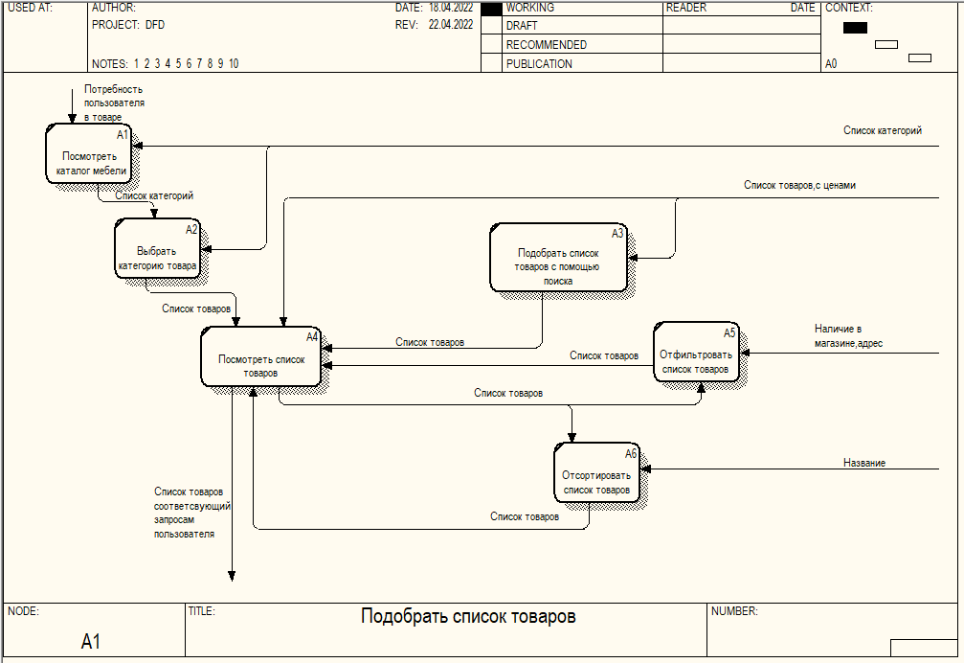

Рисунок 9 –

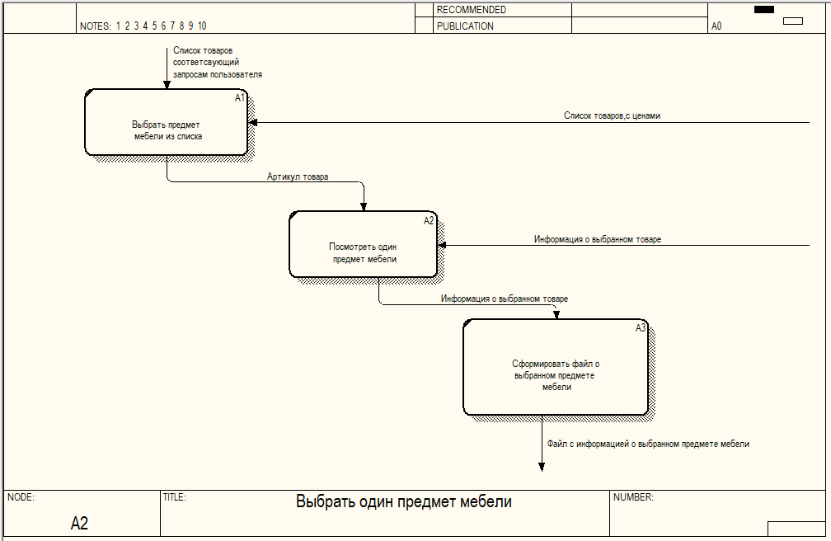

Рисунок 10 –

## 5 Описание вариантов использования

### **5.1 Вариант использования «Подобрать список товаров с помощью поиска».**

Спецификация варианта использования «Подобрать список товаров с помощью поиска».

**Цель:** найти товары, по артикулу, по модели, по названию, по производителю.

**Активные субъекты:** Пользователь

**Краткое описание:** Активный субъект может найти товары по артикулу, модели, названию и производителю.

**Предусловия:** нет.

**Постусловия:** должен быть выполнен вариант использования *«Посмотреть список товаров»*.

**Основной поток событий:**

1. Система публикует поле ввода, с помощью которого можно осуществить поиск.
2. Активный субъект вводит артикул или название модели или название производителя или категорию.
3. Активный субъект нажимает кнопку для поиска.
4. Система ищет товары по заданным критериям.
5. Если система не находит товар, то активизируется альтернативный поток событий №1.
6. Система демонстрирует активному субъекту найденный список товаров.
7. Система завершает работу варианта использования.

**Альтернативные потоки событий:**

1. Система демонстрирует активному субъекту сообщение: «Товары по заданным критериям не найдены».

**Сценарий обработки ошибок:** нет.

**Специальные требования:** нет.

**Дополнительные замечания:** нет.

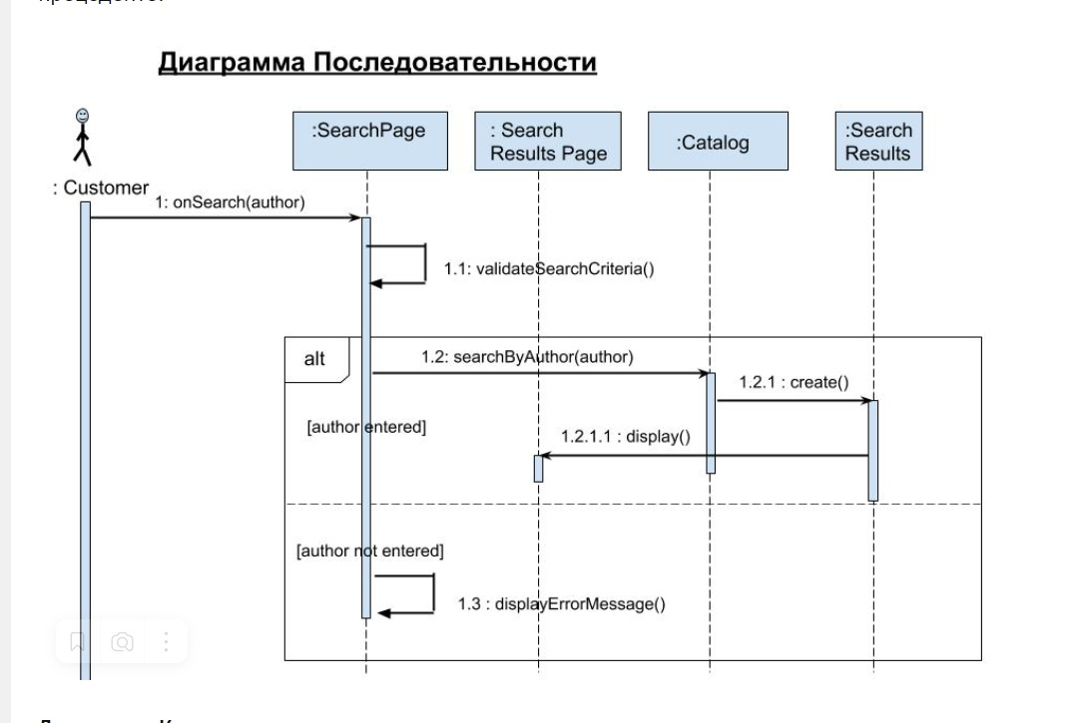

### **5.2 Вариант использования «Отфильтровать список товаров».**

Спецификация варианта использования «Отфильтровать список товаров».

**Цель:** получить список отфильтрованных товаров.

**Активные субъекты:** Пользователь.

**Краткое описание:** Активный субъект имеет возможность отфильтровать список товаров по таким критериям, как: цвет, цена, материал и наличие.

**Предусловия:** нет.

**Постусловия:** нет. (по идее здесь просмотр получившегося списка)

**Основной поток событий:**

1. Система публикует элементы интерфейса (это может быть и поле, и трекбар и тд – надо это отражать?), которые позволят пользователю выбрать определенные значения заданным критериям: цвету, цене, материалу и наличию.
2. Активный субъект может производить фильтрацию по нескольким критериям сразу.
3. Активный субъект нажимает кнопку для просмотра списка товаров или может просмотреть получившийся список товаров. (а постусловия на это нет)
4. Система завершает работу варианта использования.

**Альтернативные потоки событий:** нет.

**Сценарий обработки ошибок:** нет.

**Специальные требования:** нет.

**Дополнительные замечания:** нет.



### **5.3 Вариант использования «Отсортировать список товаров».**

Спецификация варианта использования «Отсортировать список товаров».

**Цель:** получить отсортированный список товаров.

**Активные субъекты:** Пользователь.

**Краткое описание:** Активный субъект имеет возможность отсортировать список товаров по цене и по названию.

**Предусловия:** Должен быть выполнен вариант использования *«Посмотреть список товаров»*.

**Постусловия:** Должен быть выполнен вариант использования *«Посмотреть список товаров»*.

**Основной поток событий:**

1. Система публикует выпадающий список, который позволяет отсортировать список товаров.
2. Активный субъект выбирает одно из значений выпадающего списка: цена по возрастанию, цена по убыванию, название по алфавиту.
3. Система сортирует список товаров по выбранному значению из выпадающего списка.
4. Система публикует отсортированный список товаров.
5. Система завершает работу варианта использования.

**Альтернативные потоки событий:** нет.

**Сценарий обработки ошибок:** нет.

**Специальные требования:** нет.

**Дополнительные замечания:** нет.



### **5.4 Вариант использования «Отсортировать список товаров».**



## 6 Диаграмма деятельности

Для одного из трех процессов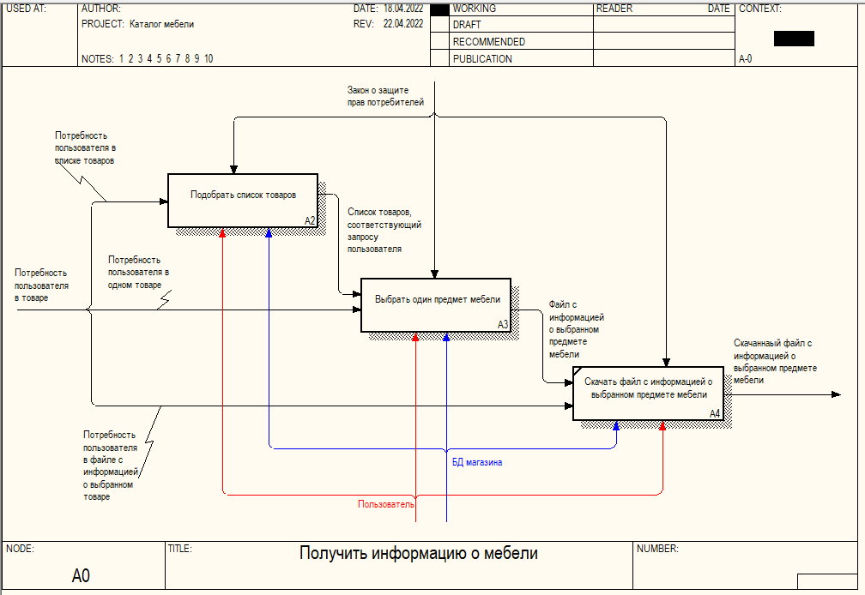

Нарисовать это

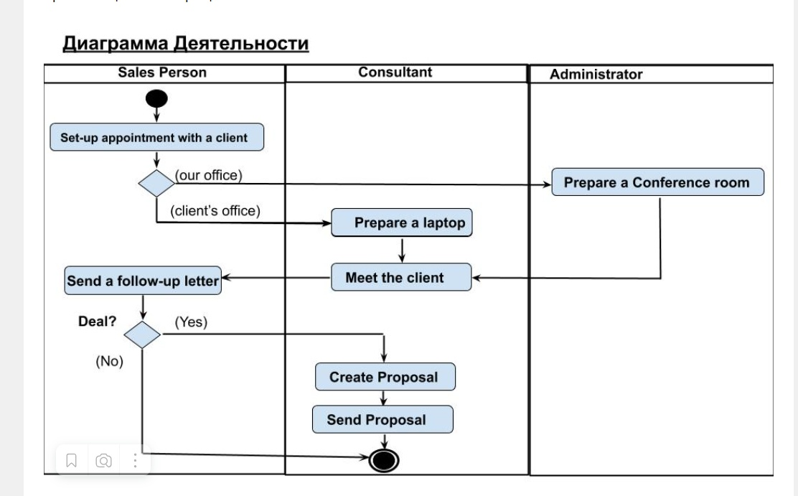

## 7 Описание интерфейса

(для каждой функции надо определять, что мне нужно в интерфейсе=> формирую окна=> потом диаграмма интерфейсных классов)

Сформировать и описать интерфейсные классы

Таблица: пользователь и функции (разграничение прав - группы пользователей) начинать с того, у кого меньше возможностей. Окно. Элементы окна и куда ведут. Потом это в виде диаграммы интерфейсных классов: название окна, названия интерфейсных элементов, методы: проверка корректности ввода, от кнопки. Если от метода окно - отобразить

Показывать функциональную связь, а не связь интерфейсов

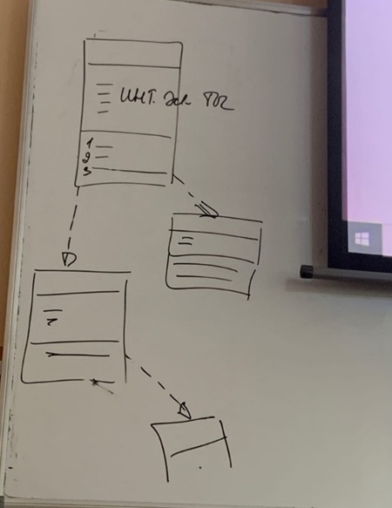

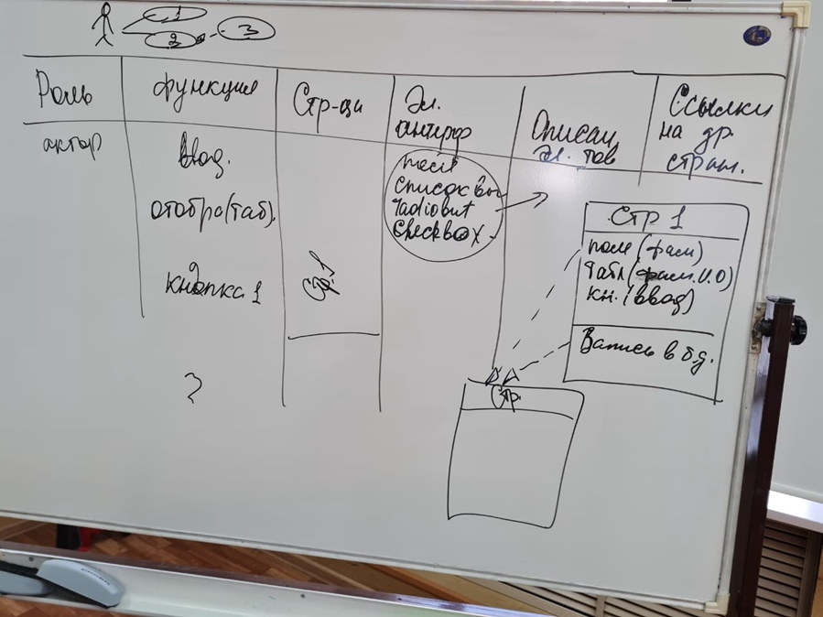

# Литература

* 1. UML для самых маленьких: диаграмма классов //Habr URL: https://habr.com/ru/post/511798/ (дата обращения: 03.03.2022)
  2. Взаимодействие между потоками. Методы wait(), notify(), notifyAll(). Примеры // https://www.bestprog.net/ru/2021/02/06/java-interaction-between-threads-ru/#q01 (дата обращения: 03.03.2022)